Liebe Schülerinnen, liebe Schüler,
bitte bearbeiten Sie die nachfolgenden Aufgabenblätter. Alle Aufgaben beziehen sich auf den Grundlagentext. Wenn Sie etwas nicht wissen, können Sie dort immer nachsehen.
Bevor Sie beginnen: Bitte lesen Sie sich den Text „Hilfestellungen“ durch, den Sie weiter unten finden.
Hilfestellungen

Ihre Eigenarbeit besteht aus verschiedenen Aufgabenteilen. Bitte bearbeiten Sie diese Teile in der angegebenen Reihenfolge. Die Aufgabenteile sind hier beispielhaft abgebildet:
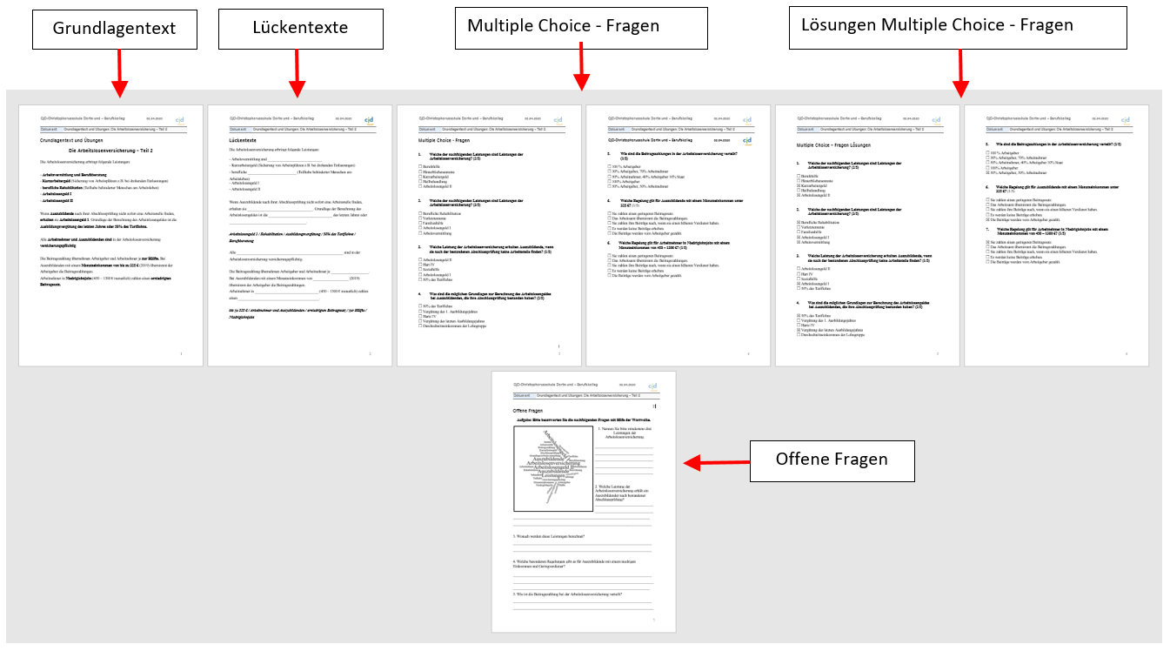
1. Lesen Sie sich den Grundlagentext mindestens zweimal sehr gründlich durch.
Versuchen Sie die darin enthaltenen Informationen zu verstehen und sich zu merken.
2. Bearbeiten Sie als nächstes die Lückentexte. Bitte schreiben Sie nicht aus dem
Grundlagentext ab, sondern benutzen Sie die in Klammern gesetzten Textbausteine,
um die Aufgabe zu lösen. Vergleichen Sie anschließend Ihre Eintragungen mit dem
Grundlagentext.
3. Beantworten Sie in einem dritten Schritt die Multiple Choice - Fragen. Wenn Sie
fertig sind, vergleichen Sie bitte Ihre Angaben mit den richtigen Lösungen. Die
richtigen Lösungen finden Sie in dem Dokument „Lösungen Multiple Choice - Fragen“.
Verbessern Sie Ihre Fehler.
4. Bearbeiten sie die „Offenen Fragen“. Nehmen Sie die Wortwolke zur Hilfe, die sie auf
dem Arbeitsblatt finden. Vergleichen Sie anschließend Ihre Antworten mit den
Angaben in dem Grundlagentext und ergänzen oder verbessern Sie Ihre Antworten.
Grundlagentext
„Gerichtliches Mahn- und Klageverfahren“

Wenn das außergerichtliche Mahnverfahren zu keiner Zahlung geführt hat, wird das gerichtliche Mahnverfahren durch den Gläubiger eingeleitet. Dabei wird bei der zuständigen Zentralstelle des Bundeslandes der Erlass eines Mahnbescheids beantragt.
Der Mahnbescheid erfolgt über einen hierfür vorgesehenen Vordruck. Der Schuldner hat nach Erhalt des Mahnbescheids drei Möglichkeiten:
- Er zahlt. Damit ist das Verfahren beendet
- Er erhebt innerhalb von 14 Tagen Widerspruch
- Er reagiert nicht. Dann kann nach 14 Tagen der Vollstreckungsbescheid beantragt werden.
Reagiert der Schuldner auf den Mahnbescheid nicht, so erfolgt der Vollstreckungsbescheid. Mit ihm ist die Pfändung von Eigentum des Gläubigers verbunden. Der Schuldner hat nach Erhalt des Vollstreckungsbescheids drei Möglichkeiten:
- Er zahlt. Damit ist das Verfahren beendet
- Er erhebt innerhalb von 14 Tagen Widerspruch
- Er reagiert nicht. Dann kann nach 14 Tagen durch den Gerichtsvollzieher die Zwangsvollstreckung durchgeführt werden.
Die Zwangsvollstreckung erfolgt durch Pfändung und öffentliche Versteigerung der gepfändeten Sachen. Gepfändet werden können Häuser, Grundstücke und Gegenstände, die nicht lebensnotwendig sind. Zu den lebensnotwendigen Dingen gehören z.B. Bett, Herd, Fernsehgerät und Radio. Bei hochwertigen lebensnotwendigen Geräte können diese durch niedrigwertigere ersetzt werden. Gegenstände zur Bestreitung des Lebensunterhalts sind ebenfalls von der Pfändung ausgeschlossen. Hierzu gehört z.B. das Instrument eines Musikers. Auch der Arbeitslohn kann bis auf den lebensnotwendigen Betrag gepfändet werden.

Bei erfolgloser oder unzureichender Pfändung kann der Gläubiger darauf bestehen, dass der Schuldner eine Liste seiner Vermögensgüter aufstellt. Er muss eidesstattlich versichern, dass die Liste vollständig ist, ansonsten kann er mit bis zu drei Jahren Gefängnis bestraft werden. Der Schuldner wird in ein Schuldnerverzeichnis beim Amtsgericht aufgenommen.
Durch die Insolvenzordnung können Privatleute bei Überschuldung von ihren Restschulden befreit werden. Diese Befreiung ist an folgende Bedingungen gebunden: Die Schuldner müssen
- zumutbare Arbeit annehmen
- Sechs Jahre ihr pfändbares Einkommen abgeben
- ihre Vermögensverhältnisse offenlegen
- sich finanziell korrekt verhalten.
Lückentext
„Gerichtliches Mahn- und Klageverfahren“

Wenn das außergerichtliche Mahnverfahren zu keiner Zahlung geführt hat, wird das __________ _________________________________durch den Gläubiger eingeleitet. Dabei wird bei der zuständigen Zentralstelle des Bundeslandes der Erlass eines Mahnbescheids beantragt.
Der _____________________ erfolgt über einen hierfür vorgesehenen _____________________. Der Schuldner hat nach Erhalt des Mahnbescheids drei Möglichkeiten:
- Er zahlt. Damit ist das Verfahren beendet
- Er erhebt innerhalb von 14 Tagen __________________________
- Er reagiert nicht. Dann kann nach 14 Tagen der _________________________beantragt werden.
Widerspruch / Mahnbescheid / gerichtliche Mahnverfahren / Vordruck / Vollstreckungsbescheid
Reagiert der Schuldner auf den Mahnbescheid nicht, so erfolgt der ___________________________. Mit ihm ist die _________________________________________________des Gläubigers verbunden. Der Schuldner hat nach Erhalt des Vollstreckungsbescheids drei Möglichkeiten:
- Er zahlt. Damit ist das Verfahren _____________________________
- Er erhebt innerhalb von 14 Tagen __________________________
- Er reagiert nicht. Dann kann nach 14 Tagen durch den Gerichtsvollzieher die ________________
______________________ durchgeführt werden.
beendet / Pfändung von Eigentum / Vollstreckungsbescheid / Widerspruch / Zwangsvollstreckung
Die Zwangsvollstreckung erfolgt durch ________________________________________________ ___________________________________der gepfändeten Sachen. Gepfändet werden können Häuser, Grundstücke und Gegenstände, ____________________________________________sind. Zu den lebensnotwendigen Dingen gehören z.B. Bett, Herd, Fernsehgerät und Radio. Bei hochwertigen lebensnotwendigen Geräte können diese durch niedrigwertigere ______________ werden. Gegenstände zur Bestreitung des Lebensunterhalts sind ebenfalls __________________
_______________________________________________. Hierzu gehört z.B. das Instrument eines Musikers. Auch der _______________________________ kann bis auf den lebensnotwendigen Betrag gepfändet werden.
von der Pfändung ausgeschlossen / ersetzt / die nicht lebensnotwendig / Arbeitslohn / Pfändung und öffentliche Versteigerung
Bei erfolgloser oder unzureichender Pfändung kann der Gläubiger darauf bestehen, dass der Schuldner eine______________________________________________ aufstellt. Er muss __________________________________________, dass die Liste _______________________ist, ansonsten kann er mit bis zu ___________________________________- bestraft werden. Der Schuldner wird in ein _________________________________________________aufgenommen.
eidesstattlich versichern / drei Jahren Gefängnis / Liste seiner Vermögensgüter / Schuldnerverzeichnis beim Amtsgericht / vollständig /
Durch die _________________________________können Privatleute bei Überschuldung von ihren ____________________________________________befreit werden. Diese Befreiung ist an folgende Bedingungen gebunden: Die Schuldner müssen
- ____________________________ Arbeit annehmen
- Sechs Jahre ihr pfändbares Einkommen abgeben
- ihre ______________________________offenlegen
- sich finanziell ___________________________verhalten.
Vermögensverhältnisse / Restschulden / korrekt / Insolvenzordnung / zumutbare

Multiple Choice - Fragen
„Gerichtliches Mahn- und Klageverfahren“
1. Wann wird das gerichtliche Mahnverfahren eingeleitet? (1/5)
☐ nach der dritten Mahnung
☐ nach erfolglosen Bemühungen des Inkassounternehmens
☐ nach einem Mahnbescheid
☐ nach erfolglosen außergerichtlichen Mahnungen
☐ nach einer Anordnung durch den Staatsanwalt
2. Welche Aussagen zum Mahnbescheid sind richtig? (4/5)
Der Mahnbescheid …
☐ muss bei der zuständigen Zentralstelle des jeweiligen Bundeslandes beantragt werden.
☐ liegt als Vordruck vor und muss ausgefüllt werden.
☐ wird bei dem zuständigen Amtsgericht eingereicht.
☐ ist die letzte Mahnung und Zahlungsaufforderung.
☐ ist gebührenpflichtig.
3. Welche Möglichkeiten hat der Schuldner, auf einen Mahnbescheid zu reagieren (3/5)
☐ Er zahlt. ☐ Er klagt. ☐ Er reagiert nicht. ☐ Er legt Widerspruch ein.
☐ Er bittet um Aufschub.
4. Welche Aussage über den Vollstreckungsbescheid ist richtig? (1/5)
☐ Der Vollstreckungsbescheid erfolgt, wenn der Gläubiger nach 7 Tagen nicht reagiert.
☐ Der Vollstreckungsbescheid hat eine Zwangsvollstreckung zur Folge, wenn der Gläubiger
innerhalb von 14 Tagen nicht reagiert.
☐ Der Vollstreckungsbescheid muss beim Notar beantragt werden.
☐ Der Vollstreckungsbescheid ist nur bei Forderungen über 1000 € erlaubt.
☐ Der Vollstreckungsbescheid gilt für die gesamte EU.
5. Was ist eine Zwangsvollstreckung? (1/5)
☐ Die Pfändung beweglicher oder unbeweglicher Sachen des Schuldners im Anschluss an
den Vollstreckungsbescheid
☐ Eine staatlich angeordnete Pfändung im Anschluss an den Mahnbescheid
☐ Eine Pfändung des gesamten Besitzes des Schuldners
☐ Eine Anordnung zur Sichtung der Besitzverhältnisse des Schuldners
☐ Eine Pfändung mit anschließendem Gerichtsprozess und drohenden Haftstrafen

6. Bitte geben Sie an, welche der nachfolgenden Gegenstände pfändbar sind:
? hochwertiger Fernseher
? Haus
? Grundstück
? Bett
? Geschirr
? Stereoanlage
? Auto
? Trompete eines Musikers
? Kühlschrank
? Ein Teil des Arbeitslohns
1: pfändbar 2: nicht pfändbar
7. Welche Maßnahmen sind im Rahmen einer Pfändung erlaubt? (2/5)
☐ Hochwertige unpfändbare Gegenstände können durch niedrigwertigere ersetzt werden.
☐ Lebensnotwendige Gegenstände können bei hohen Schulden gepfändet werden.
☐ Gegenstände zur Berufsausübung können gepfändet werden.
☐ Grundstücke und Gebäude können versteigert werden.
☐ Der gesamte Arbeitslohn kann gepfändet werden.
8. Welche der nachfolgenden Antworten sind richtig? (3/5)
☐ Der Arbeitslohn darf nicht gepfändet werden.
☐ Der Arbeitslohn darf nur bis zum Existenzminimum gepfändet werden.
☐ Lebensnotwendige Dinge dürfen nicht gepfändet werden.
☐ Häuser und Grundstücke dürfen nicht gepfändet werden.
☐ Gegenstände zur Berufsausübung dürfen nicht gepfändet werden.
9. Was passiert, wenn der Schuldner zu wenig besitzt, um über eine Pfändung die Schulden zu begleichen? (1/5)
☐ Er muss zu seine Vermögensteile auflisten und dazu eine eidesstattliche Erklärung
abgeben.
☐ Er muss ins Gefängnis.
☐ Er muss die ausstehenden Schulden abarbeiten.
☐ Die engere Verwandtschaft wird zur Schuldenbegleichung herangezogen.
☐ Er wird unter Vormundschaft gestellt und ist nicht mehr voll geschäftsfähig.
10. Welche Aussagen zum Verfahren einer erfolglosen Pfändung sind richtig? (3/5)
Der Schuldner ….
☐ muss eine eidesstattliche Erklärung über seine Vermögensverhältnisse abgeben.
☐ muss eine vorgeschriebene Arbeit annehmen, um die Restschulden zu begleichen.
☐ muss eine Liste seiner Vermögensteile aufstellen.
☐ kann bei Verweigerung der eidesstattlichen Erklärung für sechs Monate inhaftiert werden.
☐ wird in ein Schuldnerverzeichnis bei Amtsgericht eingetragen.

11. Mit welcher Haftstrafe kann eine falsche eidesstattliche Erklärung belegt werden? (1/5)
☐ Gefängnis bis zu 6 Monaten
☐ Gefängnis bis zu 12 Monaten
☐ Gefängnis bis zu 3 Jahren
☐ Haftstrafen sind nicht vorgesehen.
☐ Gefängnis bis zu 3 Monaten
12. Welche der nachfolgenden Bedingungen ermöglichen eine Befreiung überschuldeter Haushalte von ihren Restschulden? (4/6)
Der Schuldner muss …
☐ sich monatlich beim Finanzamt melden.
☐ sich verpflichten auf Lebenszeit keine Schulden mehr zu machen.
☐ zumutbare Arbeit annehmen.
☐ sechs Jahre lang sein pfändbares Einkommen abliefern.
☐ sein Vermögen offenlegen.
☐ sich finanziell korrekt verhalten.

Multiple Choice-Fragen: Folgen von Zahlungsverzug
Lösungen
Teil 2: Gerichtliches Mahnverfahren
Name: ___________________________ Klasse: __________ Datum: __________
Bitte beantworten Sie die nachfolgenden Fragen:
10. Wann wird das gerichtliche Mahnverfahren eingeleitet? (1/5)
- nach der dritten Mahnung
- nach erfolglosen Bemühungen des Inkassounternehmens
- nach einem Mahnbescheid
- nach erfolglosen außergerichtlichen Mahnungen
- nach einer Anordnung durch den Staatsanwalt
11. Welche Aussagen zum Mahnbescheid sind richtig? (4/5)
Der Mahnbescheid …
- muss bei der zuständigen Zentralstelle des jeweiligen Bundeslandes beantragt werden.
- liegt als Vordruck vor und muss ausgefüllt werden.
- wird bei dem zuständigen Amtsgericht eingereicht.
- ist die letzte Mahnung und Zahlungsaufforderung.
- ist gebührenpflichtig.
12. Welche Möglichkeiten hat der Schuldner, auf einen Mahnbescheid zu reagieren (3/5)
- Er zahlt.
- Er klagt.
- Er reagiert nicht.
- Er legt Widerspruch ein.
- Er bittet um Aufschub.
13. Welche Aussage über den Vollstreckungsbescheid ist richtig? (1/5)
- Der Vollstreckungsbescheid erfolgt, wenn der Gläubiger nach 7 Tagen nicht reagiert.
- Der Vollstreckungsbescheid hat eine Zwangsvollstreckung zur Folge, wenn der Gläubiger
innerhalb von 14 Tagen nicht reagiert.
- Der Vollstreckungsbescheid muss beim Notar beantragt werden.
- Der Vollstreckungsbescheid ist nur bei Forderungen über 1000 € erlaubt.
- Der Vollstreckungsbescheid gilt für die gesamte EU.
14. Was ist eine Zwangsvollstreckung? (1/5)
- Die Pfändung beweglicher oder unbeweglicher Sachen des Schuldners im Anschluss an den
Vollstreckungsbescheid
- Eine staatlich angeordnete Pfändung im Anschluss an den Mahnbescheid
- Eine Pfändung des gesamten Besitzes des Schuldners
- Eine Anordnung zur Sichtung der Besitzverhältnisse des Schuldners
- Eine Pfändung mit anschließendem Gerichtsprozess und drohenden Haftstrafen
15. Bitte geben Sie an, welche der nachfolgenden Gegenstände pfändbar sind:
1 hochwertiger Fernseher
1 Haus
1 Grundstück
2 Bett
2 Geschirr
1 Stereoanlage
1 Auto
2 Trompete eines Musikers
2 Kühlschrank
1 Ein Teil des Arbeitslohns
1: pfändbar 2: nicht pfändbar
16. Welche Maßnahmen sind im Rahmen einer Pfändung erlaubt? (2/5)
- Hochwertige unpfändbare Gegenstände können durch niedrigwertigere ersetzt werden.
- Lebensnotwendige Gegenstände können bei hohen Schulden gepfändet werden.
- Gegenstände zur Berufsausübung können gepfändet werden.
- Grundstücke und Gebäude können versteigert werden.
- Der gesamte Arbeitslohn kann gepfändet werden.
17. Welchen der nachfolgenden Antworten ist richtig? (3/5)
- Der Arbeitslohn darf nicht gepfändet werden.
- Der Arbeitslohn darf nur bis zum Existenzminimum gepfändet werden.
- Lebensnotwendige Dinge dürfen nicht gepfändet werden.
- Häuser und Grundstücke dürfen nicht gepfändet werden.
- Gegenstände zur Berufsausübung dürfen nicht gepfändet werden.
18. Was passiert, wenn der Schuldner zu wenig besitzt, um über eine Pfändung die Schulden
zu begleichen? (1/5)
- Er muss zu seine Vermögensteile auflisten und dazu eine eidesstattliche Erklärung abgeben.
- Er muss ins Gefängnis.
- Er muss die ausstehenden Schulden abarbeiten.
- Die engere Verwandtschaft wird zur Schuldenbegleichung herangezogen.
- Er wird unter Vormundschaft gestellt und ist nicht mehr voll geschäftsfähig.
19. Welche Aussagen zum Verfahren einer erfolglosen Pfändung sind richtig? (3/5)
Der Schuldner ….
- muss eine eidesstattliche Erklärung über seine Vermögensverhältnisse abgeben.
- muss eine vorgeschriebene Arbeit annehmen, um die Restschulden zu begleichen.
- muss eine Liste seiner Vermögensteile aufstellen.
- kann bei Verweigerung der eidesstattlichen Erklärung für sechs Monate inhaftiert werden.
- wird in ein Schuldnerverzeichnis bei Amtsgericht eingetragen.

20. Mit welcher Haftstrafe kann eine falsche eidesstattliche Erklärung belegt werden? (1/5)
- Gefängnis bis zu 6 Monaten
- Gefängnis bis zu 12 Monaten
- Gefängnis bis zu 3 Jahren
- Haftstrafen sind nicht vorgesehen.
- Gefängnis bis zu 3 Monaten
21. Welche der nachfolgenden Bedingungen ermöglichen eine Befreiung überschuldeter Haushalte von ihren Restschulden? (4/6)
Der Schuldner muss …
- sich monatlich beim Finanzamt melden.
- sich verpflichten auf Lebenszeit keine Schulden mehr zu machen.
- zumutbare Arbeit annehmen.
- sechs Jahre lang sein pfändbares Einkommen abliefern.
- sein Vermögen offenlegen.
- sich finanziell korrekt verhalten.
Offene Fragen zum Inhaltsbereich “Gerichtliches Mahnwesen“
Name: ____________________________________ Klasse: _________ Datum: ____________
1. Herr Sützko füllt das unten abgebildete Formular aus. Bitte schildern Sie, was zuvor geschehen sein muss.
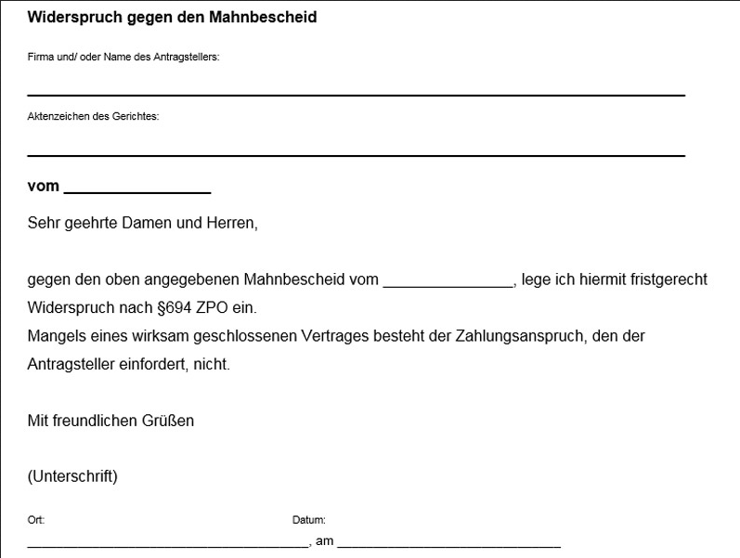
_______________________________________________________________________________
_______________________________________________________________________________
_______________________________________________________________________________
_______________________________________________________________________________
_______________________________________________________________________________
_______________________________________________________________________________
_______________________________________________________________________________
_______________________________________________________________________________

2. Die Reaktion von Herrn Sützko ist eine von drei Möglichkeiten auf einen Mahnbescheid zu reagieren.
Welche beiden Möglichkeiten gibt es noch?
_______________________________________________________________________________
_______________________________________________________________________________

3. Frau Grau erhält folgendes Schreiben. Beschreiben Sie, was im Anschluss an den Erhalt des Schreibens voraussichtlich geschehen wird.
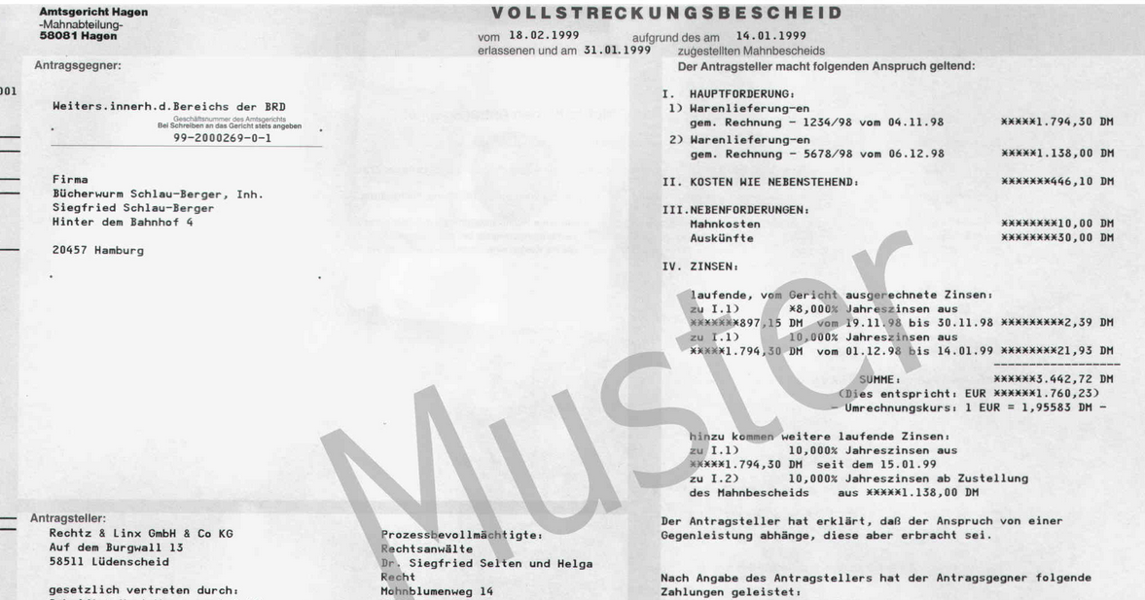
_______________________________________________________________________________
_______________________________________________________________________________
_______________________________________________________________________________
_______________________________________________________________________________
_______________________________________________________________________________
_______________________________________________________________________________
_______________________________________________________________________________
_______________________________________________________________________________
4. Nennen Sie drei gesetzliche Vorgaben, die bei einer Pfändung durch den Vollzugsbeamten zu beachten sind:
_______________________________________________________________________________
_______________________________________________________________________________
_______________________________________________________________________________
_______________________________________________________________________________
_______________________________________________________________________________
_______________________________________________________________________________
_______________________________________________________________________________
_______________________________________________________________________________
5. Das pfändbare Vermögen von Herrn Stiller reicht nicht aus, um die vorhandenen Schulden zu begleichen. Welche Pflichten entstehen für Herrn Stiller in dieser Situation?
_______________________________________________________________________________
_______________________________________________________________________________
_______________________________________________________________________________
_______________________________________________________________________________
_______________________________________________________________________________
_______________________________________________________________________________
_______________________________________________________________________________
_______________________________________________________________________________
6. Frau Ehrlich ist überschuldet und sieht keine Perspektive ihre Schulden begleichen zu können.
Bitte nennen Sie einen Ausweg und nennen Sie die mit diesem Ausweg verbundenen Bedingungen.
_______________________________________________________________________________
_______________________________________________________________________________
_______________________________________________________________________________
_______________________________________________________________________________
_______________________________________________________________________________

